ทัวร์เวียดนามดีดี !!
CLASSIC VIETNAM
ฮานอย-ฮาลอง 3 วัน 2 คืน
คาราวะสุสานลุงโฮ ชมโชว์หุ่นกระบอกน้ำหนึ่งเดียวในโลก
พร้อมสัมผัสมรดกโลก ณ อ่าวฮาลอง ลิ้มรสอาหารซีฟู้ดบนเรือ
(พิเศษ !! บุฟเฟ่ต์นานาชาติ SEN )

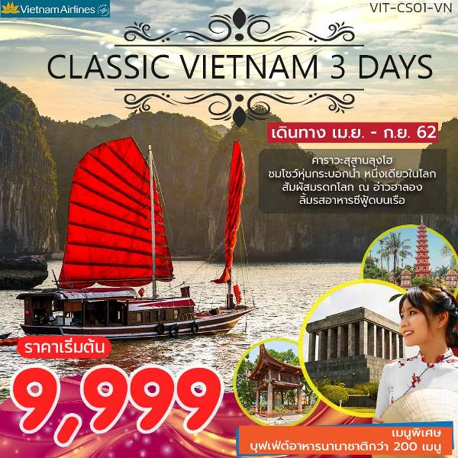

รายละเอียดโปรแกรม
วันที่หนึ่ง กรุงเทพ – ฮานอย – ฮาลอง – ตลาดไนท์มาเก็ตฮาลอง
09.30 น. คณะพร้อมกันที่ ท่าอากาศยานสุวรรณภูมิ ชั้น 4 ประตู 6 แถว L11-17 (ทางด้านใน) เคาน์เตอร์ สายการบิน เวียดนาม แอร์ไลน์ (VN) โดยมีเจ้าหน้าที่ของบริษัทฯ คอยอำนวยความสะดวกแก่ท่าน
11.55 น. ออกเดินทางสู่ กรุงฮานอย เที่ยวบินที่ VN610 พักผ่อนอิสระตามอัธยาศัยบนเครื่อง
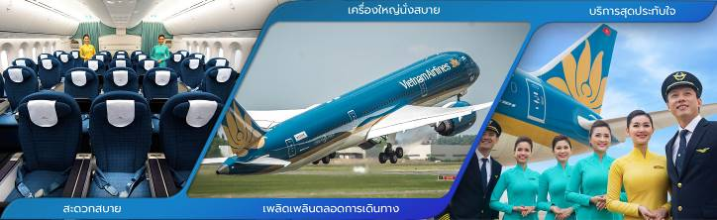
13.55 น. ถึง สนามบินนอยไบ กรุงฮานอย หลังผ่านพิธีการตรวจคนเข้าเมือง
นำท่านเดินทางสู่ ฮาลอง ดินแดนแห่งมังกรหลับไหล ตั้งอยู่ใน จังหวัดกว่างนิงห์ มีพรมแดนร่วมกับจีนทางทิศเหนือ ห่างจากกรุงฮานอยประมาณ 180 กิโลเมตร ใช้เวลาเดินทางประมาณ 4 ชม โดยรถโค้ชปรับอากาศ (ระหว่างการเดินทางแวะร้านค้าอิสระพักผ่อนคลายอิริยาบถ หรือเลือกซื้อของที่ระลึกจากทางร้านค้า)
ค่ำ  รับประทานอาหารค่ำ ณ ภัตตาคาร
จากนั้นให้ท่านได้อิสระช้อปปิ้ง ณ ตลาดไนท์มาเก็ตฮาลอง สินค้าพื้นเมืองและของที่ระลึก อาทิ กระเป๋า ไม้หอมแกะสลัก เสื้อผ้า เสื้อยืดลายเวียดนาม ฯลฯ หรือสินค้าพื้นเมืองต่างๆ มากมาย
 นำท่านเข้าสู่ที่พัก BLUE SKY HOTEL ระดับ 3 ดาว หรือเทียบเท่า
วันที่สอง ฮาลอง – ชมถ้ำนางฟ้า – ฮานอย – สะพานแสงอาทิตย์ – ทะเลสาบคืนดาบ – วัดหงอกเซิน – ถนน 36 สายเก่า – ชมโชว์ระบำตุ๊กตาหุ่นกระบอกน้ำ
เช้า  รับประทานอาหารเช้า ณ ห้องอาหารของโรงแรม
เดินทางสู่ ท่าเรือ เพื่อล่องเรือชมความงามตามธรรมชาติเชิญท่านสัมผัสความงดงามและสมบูรณ์ของ อ่าวฮาลอง ที่สรรค์สร้างด้วยความงดงามดังภาพวาดโดยจิตกรเอก จนทำให้ได้รับการขึ้นทะเบียน เป็นมรดกโลกทางธรรมชาติ จากองค์การยูเนสโก้เมื่อปี พ.ศ. 2537 สัมผัสความมหัศจรรย์ของธรรมชาติที่ได้แต่งแต้มด้วยภูเขาหินปูนมากมาย รูปร่างแปลกตานับพันเกาะ สลับซับซ้อนเรียงตัวกันอย่างสวยงาม ระหว่างการล่องเรือท่านจะได้ชมความงามของเกาะแก่งต่างๆ ทั้งเกาะหมา เกาะแมว เกาะไก่ชน ฯลฯ ลักษณะทั่วไป
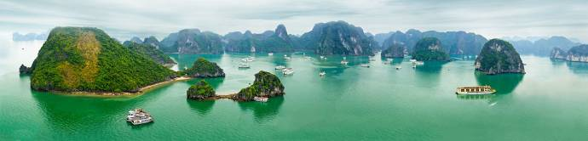

นำท่าน ชมถ้ำนางฟ้า หรือ ถ้ำสวรรค์ ชมหินงอกหินย้อยมากมาย ล้วนแต่สวยงาม และน่าประทับใจยิ่งนัก ถ้ำแห่งนี้เพิ่งถูกค้นพบเมื่อไม่นานมานี้ ซึ่งมีการประดับแสงสี ตามผนังและมุมต่างๆ ในถ้ำ บรรยากาศภายในถ้ำท่านจะสัมผัสกับความสวยงาม ตามธรรมชาติที่เสริมเติมแต่งโดยมนุษย์ แสงสีที่ลงตัวทำให้เกิดจินตนาการรูปร่างต่างๆ มากมาย ทั้งรูปมังกร เสาค้ำฟ้าทั้ง 4 เสา รูปปีกอินทรี รูปนางฟ้า รูปคู่รักหนุ่มสาว พระพุทธรูป ฯลฯ
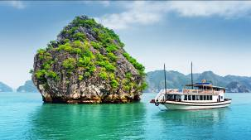
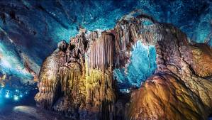

เที่ยง  รับประทานอาหารกลางวันบนเรือ (อาหารทะเล)
นำท่านเดินทางกลับ ฮานอย นำท่านข้าม สะพานแสงอาทิตย์ ชม ทะเลสาบคืนดาบ ทะเลสาบใจกลางเมืองฮานอย ทะเลสาบแห่งนี้มีตำนานกล่าวว่า ในสมัยที่เวียดนามทำสงคราม สู้รบกับประเทศจีน กษัตริย์แห่งเวียดนามได้สงครามมาเป็นเวลานาน แต่ยังไม่สามารถเอาชนะทหารจากจีนได้สักที ทำให้เกิดความท้อแท้พระทัย เมื่อได้มาล่องเรือที่ทะเลสาบแห่งนี้ ได้มีปฎิหารย์ เต่าขนาดใหญ่ตัวหนึ่งได้รับดาบวิเศษมาให้พระองค์ เพื่อทำสงครามกับประเทศจีน หลังจากที่พระองค์ได้รับดาบมานั้น พระองค์ได้กลับไปทำสงคราม อีกครั้ง และได้รับชัยชนะเหนือประเทศจีน ทำให้บ้านสงบสุข เมื่อเสร็จศึกสงครามแล้ว พระองค์ได้นำดาบมาคืน ณ ทะเลสาบแห่งนี้ นำชม วัดหงอกเซิน วัดโบราณ ภายในประกอบด้วย ศาลเจ้าโบราณ และ เต่าสต๊าฟ ขนาดใหญ่ ซึ่งมีความเชื่อว่า เต่าตัวนี้ คือเต่าศักดิ์สิทธิ์ 1 ใน 2 ตัวที่อาศัยอยู่ในทะเลสาบแห่งนี้มาเป็นเวลาช้านาน
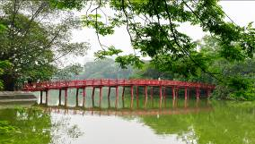
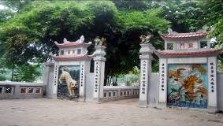

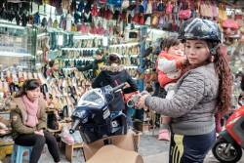
จากนั้นให้ท่านอิสระช้อปปิ้ง ณ ถนน 36 สายเก่า แหล่งขายของที่ระลึกและสินค้าพื้นเมืองที่ใหญ่ที่สุดของกรุงฮานอย ทั้งของที่ระลึก ของกิน ของใช้ อาทิ หมวกงอบญวน ภาพเขียน กระเป๋าก็อปปี้ ยี่ห้อต่างๆ เช่น Samsonite, Kipling, Roxy, Billabong รองเท้า
ค่ำ  รับประทานอาหารค่ำ ณ ภัตตาคาร
จากนั้นชมการแสดง ระบำตุ๊กตาหุ่นกระบอกน้ำ ศิลปกรรมประจำชาติ เอกลักษณ์ของประเทศเวียดนาม และมีแห่งเดียวในโลก ชมความสามารถในการเชิดหุ่นกระบอก (เชิดจากในน้ำผสมผสานกับเสียงบรรเลงของเครื่องดนตรีเวียดนามและพากย์สดๆ ของคณะละคร)
 นำท่านเข้าสู่ที่พัก HACINCO HOTEL ระดับ 3 ดาว หรือเทียบเท่า
วันที่สาม ฮานอย – จัตุรัสบาดิงห์ – สุสานประธานาธิบดี โฮจิมินห์ – ทำเนียบประธานาธิบดี – บ้านพักลุงโฮ – วัดเจดีย์เสาเดียว – พิพิธภัณฑ์โฮจิมินห์ – วิหารวรรณกรรม – วัดเฉินก๊วก – ทะเลสาบตะวันตก – กรุงเทพฯ
เช้า  รับประทานอาหารเช้า ณ ห้องอาหารของโรงแรม
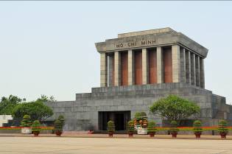
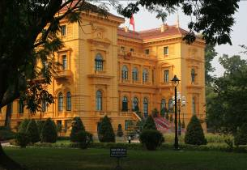
นำท่านเดินทางสู่ จัตุรัสบาดิงห์ ลานกว้างที่ประธานาธิบดีโฮจิมินห์ได้อ่านคำประกาศอิสรภาพของเวียดนามพ้นจากฝรั่งเศสเมื่อ 2 ก.ย.2488 หลังจากเวียดนามตกเป็นเมืองขึ้นของฝรั่งเศสอยู่ถึง 84 ปี นำท่านคาราวะ สุสานประธานาธิบดี โฮจิมินห์ (ห้ามถ่ายรูป!! สุสานประธานาธิบดีโฮจิมินห์ จะปิดบริการทุกวันจันทร์ และ ศุกร์ของสัปดาห์ และ จะปิดบริการตั้งแต่วันที่ 4 กันยายน – 4 ธันวาคม 2562 ซึ่งลูกค้าสามารถถ่ายรูปบริเวณด้านนอก) วีรบุรุษตลอดกาลของชาวเวียดนาม ผู้ที่รวมเวียดนามเป็นประเทศ และยังเป็นผู้ประกาศเอกราชให้กับประเทศเวียดนามภายในสุสานบรรจุศพท่านประธานาธิบดี ซึ่งได้ทำการเก็บรักษาศพไว้เป็นอย่างดีไม่ให้เน่าเปื่อย โดยมีเจ้าหน้าที่ดูแลไว้อย่างเข้มงวด ชม ทำเนียบประธานาธิบดี ที่ทางรัฐบาลเวียดนามสร้างให้ท่านโฮจิมินห์ แต่ท่านไม่อยู่ แต่ท่านเลือกที่จะอยู่บ้านไม้ หลังเล็ก ซึ่งอยู่หลังทำเนียบแทน ทำเนียบแห่งนี้ จึงเป็นสถานที่รับแขกบ้านแขกเมืองแทน

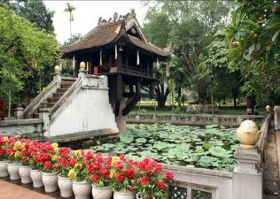
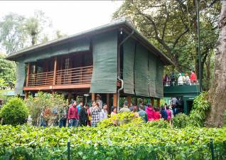
จากนั้นเข้าชม บ้านพักลุงโฮ ที่สร้างด้วยไม้ทั้งหลัง ยกพื้นสูงมีใต้ถุนเหมือนบ้านไทยสมัยก่อน เป็นที่พักผ่อนและต้อนรับแขก ชั้นบนเป็นห้องทำงานและห้องนอน จากนั้นชม วัดเจดีย์เสาเดียว วัดรูปทรงดอกบัว ตั้งอยู่กลางสระบัว วัดแห่งนี้ สร้างขึ้นเพื่อถวายเป็นพุทธบูชาให้แก่ เจ้าแม่กวนอิม โดยตำนานได้กล่าวว่า ได้มีกษัตริย์องค์หนึ่งอยากได้พระโอรสมากและรอมาเป็นเวลานานยังคงไม่สมหวังสักทีจนคืนหนึ่งได้สุบินเห็นพระโพธิสัตว์กวนอิมได้มาปรากฎที่สระดอกบัวและได้ประธานโอรสให้กับพระองค์ สมใจจึงได้สร้างวัดแห่งนี้ขึ้นกลางสระบัวเพื่อเป็นการขอบคุณพระโพธิสัตว์กวนอิม

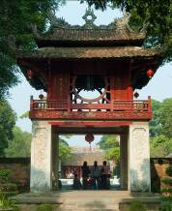

จากนั้นเข้าชม พิพิธภัณฑ์โฮจิมินห์ ซึ่งจัดแสดงชีวประวัติของลุงโฮตั้งแต่เด็กจนโต จนกระทั่งตาย นำชม วิหารวรรณกรรม วัดโบราณซึ่งมีประวัติความเป็นมายาวนานนับร้อยปีและเป็นมหาวิทยาลัยแห่งแรก อีกทั้งยังเป็นสถานที่ใช้สอบ จ้องวน ในสมัยโบราณ

เที่ยง  รับประทานอาหารกลางวัน ณ ภัตตาคาร (พิเศษ บุฟเฟ่ต์นานาชาติ SEN )
จากนั้นชม วัดเฉินก๊วก เป็นวัดจีนที่มีความเก่าแก่และมีความสำคัญกับประชาชนชาวเวียดนามเป็นอย่างมากตั้งอยู่ใจกลางเมืองและบริเวณ ทะเลสาบตะวันตก ทะเลสาบที่สวยงามและใหญ่ที่สุดในเมืองฮานอย ภายในวัดมีต้นมหาโพธิ์ที่นำมา จากประเทศอินเดีย และเจดีย์หลายชั้นสำหรับไหว้พระเพื่อความเป็นสิริมงคลแก่ชีวิต
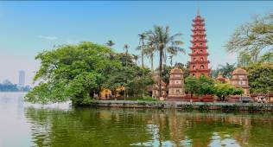
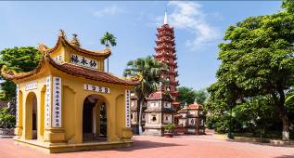

เดินทางสู่ สนามบินนอยไบ เพื่อเตรียมตัวเดินทางกลับกรุงเทพฯ
16.05 น. ออกเดินทางกลับ กรุงเทพฯ โดยสายการบิน เวียดนาม แอร์ไลน์ เที่ยวบินที่ VN619
18.05 น. ถึง สนามบินสุวรรณภูมิ โดยสวัสดิภาพ พร้อมความประทับใจในบริการ
☺☺☺☺☺☺☺☺☺☺☺☺☺☺☺
อัตราค่าบริการ
วันเดินทาง | ราคาผู้ใหญ่  (พักห้องละ 2-3 ท่าน) | ราคาเด็กเสริมเตียง  (พักกับผู้ใหญ่ 2 ท่าน) | ราคาเด็กไม่เสริมเตียง  (พักกับผู้ใหญ่ 2 ท่าน) | พักเดียวเพิ่ม
05 - 07 เม.ย. 62  12 - 14 เม.ย. 62 | 11,900 บาท |  |  | 1,900 บาท
14 - 16 เม.ย. 62 | 13,500 บาท |  |  | 1,900 บาท
26 - 28 เม.ย. 62 | 11,500 บาท |  |  | 1,900 บาท
11 - 13 พ.ค. 62 | 11,900 บาท |  |  | 1,900 บาท
14 - 16 มิ.ย. 62 | 9,999 บาท |  |  | 1,900 บาท
26 - 28 ก.ค. 62 | 11,900 บาท |  |  | 1,900 บาท
27 – 29 ก.ค. 62 | 12,500 บาท |  |  | 1,900 บาท
10 - 12 ส.ค. 62 | 11,900 บาท |  |  | 1,900 บาท
23 - 25 ส.ค. 62 | 9,999 บาท |  |  | 1,900 บาท
13 - 15 ก.ย. 62  27 - 29 ก.ย. 62 | 9,999 บาท |  |  | 1,900 บาท

ในกรณีที่ผู้โดยสาร มีไฟล์ทเดินทางภายในประเทศหรือระหว่างประเทศ ที่เกี่ยวข้องกับวันเดินทางที่ท่านได้ทำการจองไว้กับทางบริษัทฯ กรุณาแจ้งให้กับทางเจ้าหน้าที่ทราบ ก่อนการชำระเงินค่าตั๋วดังกล่าว ถ้าเกิดข้อผิดพลาด ทางบริษัทฯ ขอสงวนสิทธิ์ในการรับผิดชอบทุกกรณี

อัตรานี้รวม
- ค่าตั๋วเครื่องบินไป-กลับ ชั้นประหยัด (Economy Class) กรุงเทพฯ–ฮานอย–กรุงเทพฯ โดยสายการบิน เวียดนาม แอร์ไลน์ (VN)
- ค่าที่พักโรงแรมที่ระบุในรายการระดับ 3 ดาว หรือเทียบเท่า รวมทั้งสิ้น 2 คืน (พัก 2-3 ท่าน/ห้อง)
- ค่าอาหารครบทุกมื้อตลอดรายการ
- ค่าโค้ชปรับอากาศรถรับ-ส่งสนามบิน และ รายการทัวร์ตลอดรายการ
- อัตราค่าเข้าชมสถานที่ที่ระบุไว้ในรายการ
- ประกันภัยในการเดินทาง ในกรณีที่ เสียชีวิตเนื่องจากอุบัติเหตุ จะคุ้มครองเป็นจำนวนเงิน 1,000,000 บาท ค่ารักษาพยาบาล 500,000 บาท (คุ้มครอง ผู้เอาประกันภัย อายุระหว่าง 6-75 ปี ในกรณีที่ผู้เอาประกันภัยอายุต่ำกว่า 6 ปี หรือ ระหว่าง 75-85 ปี คุ้มครอง 50 % ของจำนวนเงินเอาประกันภัย ทั้งนี้ขึ้นอยู่กับเงื่อนไขของกรมธรรม์ / ส่วนในกรณี ผู้เอาประกันภัยอายุสูงกว่า 85 ปี ทางบริษัทฯ ขอสงวนสิทธิ์ในการคุ้มครอง) วงเงินคุ้มครองอาหารเป็นพิษ (โดยแพทย์จะต้องระบุในใบรับรองแพทย์ว่า”อาหารเป็นพิษเท่านั้น”)
- ค่าระวางน้ำหนัก 20 กิโลกรัม

อัตรานี้ไม่รวม
- ภาษีมูลค่าเพิ่ม 7 % และ ภาษีหัก ณ ที่จ่าย 3 %
- ทิปมัคคุเทศก์ท้องถิ่น 3 USD/วัน, พนักงานขับรถ 2 USD/วัน, พนักงานโรงแรม, ร้านอาหาร, ทิปหัวหน้าทัวร์จากเมืองไทย 3 USD/วัน (สำหรับหัวหน้าทัวร์ตามแต่ความพอใจในการให้บริการของลูกค้าเป็นสำคัญ) ฯลฯ
- ค่าใช้จ่ายส่วนตัว หรือ ค่าใช้จ่ายอื่น ที่ไม่ได้ระบุไว้ในโปรแกรม เช่น ค่าธรรมเนียมหนังสือเดินทาง, ค่าซักรีด, ค่าเครื่องดื่มที่สั่งเพิ่ม, ค่าน้ำหนักกระเป๋าที่เกินกว่าทางสายการบินกำหนด, ค่ารักษาพยาบาล กรณีที่เกิดจากการเจ็บป่วยจากโรคประจำตัว, ค่ากระเป๋าเดินทางหรือของมีค่าที่สูญหายในระหว่างการเดินทาง เป็นต้น
- ค่าธรรมเนียมน้ำมันและภาษีสนามบิน ในกรณีที่สายการบินมีการปรับราคาขึ้น
เงื่อนไขการจองทัวร์
- งวดที่ 1 กรุณาวางเงินมัดจำในการสำรองที่นั่ง ท่านละ 5,000 บาท (หลังจากที่ได้ทำการจองภายใน 3 วัน) และที่นั่งจะถูกยืนยันเมื่อได้รับค่ามัดจำแล้วเท่านั้น
- งวดที่ 2 ชำระค่าทัวร์ส่วนที่เหลือทั้งหมด 14 วันก่อนการเดินทาง

กรณียกเลิก
- ยกเลิกหลังจากวางเงินมัดจำ บริษัทฯจะคิดค่าใช้จ่ายที่เกิดขึ้นจริง ณ วันนั้น ที่ไม่สามารถ คืนเงินได้ (ตัวอย่างเช่น ค่าตั๋วเครื่องบิน, ค่าวีซ่า, ค่ามัดจำห้องพัก เป็นต้น)
- ยกเลิกหลังจากจ่ายเงินเต็มจำนวน บริษัทฯขอสงวนสิทธิ์ในการคืนเงินทั้งหมดในทุกกรณี
- กรณีเจ็บป่วย จนไม่สามารถเดินทางได้ ซึ่งจะต้องมีใบรับรองแพทย์จากโรงพยาบาลรับรอง บริษัทจะทำเรื่อง ยื่นเอกสารไปยังสายการบิน , โรงแรม และในทุกๆการให้บริการ เพื่อให้พิจารณาอีกครั้ง ทั้งนี้ อาจจะต้องใช้ระยะเวลาในการดำเนินการ ซึ่งไม่สามารถแจ้งได้ว่าจะสามารถคืนเงินได้ทั้งหมด หรือ บางส่วน เพราะ จะขึ้นอยู่กับการพิจารณาและตัดสินใจ ของ สายการบิน , โรงแรม และในทุกๆการให้บริการอื่นๆ เป็นสำคัญ

ข้อมูลเพิ่มเติมเรื่องตั๋วเครื่องบินและที่นั่งบนเครื่องบิน
- ทางบริษัทได้สำรองที่นั่งพร้อมชำระเงินมัดจำค่าตั๋วเครื่องบินแล้ว หากท่านยกเลิกทัวร์ ไม่ว่าจะด้วยสาเหตุใด ทางบริษัทขอสงวนสิทธิ์การเรียกเก็บค่ามัดจำตั๋วเครื่องบิน ซึ่งมีค่าใช้จ่าย ประมาณ 2,000–5,000 บาท แล้วแต่สายการบินและช่วงเวลาเดินทาง
- หากตั๋วเครื่องบินทำการออกแล้ว แต่ท่านไม่สารถออกเดินทางได้ ทางบริษัทขอสงวนสิทธิ์เรียกเก็บ ค่าใช้จ่ายตามที่เกิดขึ้นจริง และรอ Refund จากทางสายการบิน ใช้เวลาประมาณ 3-6 เดือนเป็นอย่างน้อย
- นั่งที่ Long Leg โดยปกติอยู่บริเวณทางออกประตูฉุกเฉิน และผู้ที่จะนั่งต้องมีคุณสมบัติตรงตามที่สายการบินกำหนด เช่น ต้องเป็นผู้ที่มีร่างกายแข็งแรง และช่วยเหลือผู้อื่นได้อย่างรวดเร็วในกรณีที่เครื่องบินมีปัญหา เช่น สามารถเปิดประตูฉุกเฉินได้ (น้ำหนักประมาณ 20 กิโลกรัม) ไม่ใช่ผู้ที่มีปัญหาทางด้านสุขภาพและร่างกายและอำนาจในการให้ที่นั่ง Long leg ขึ้นอยู่กับทางเจ้าหน้าที่เช็คอินสายการบิน ตอนเวลาที่เช็คอินเท่านั้น

ข้อมูลเพิ่มเติมเรื่องโรงแรมที่พัก
- เนื่องจากการวางแปลนห้องพักของแต่ละโรงแรมแตกต่างกัน จึงอาจทำให้ห้องพักแบบห้องเดี่ยว (Single), ห้องคู่ (Twin/Double) และห้องพักแบบ 3 ท่าน (Triple Room) ห้องพักต่างประเภทอาจจะไม่ติดกันและบางโรงแรมอาจจะไม่มีห้องพักแบบ 3 ท่าน แต่อาจจะได้เป็น 1 เตียงใหญ่กับ 1 เตียงพับเสริม
- กรณีที่มีงานจัดประชุมนานาชาติ (Trade Fair) เป็นผลให้ค่าโรงแรมสูงขึ้นมากและห้องพักในเมืองเต็ม บริษัทฯขอสงวนสิทธิ์ในการปรับเปลี่ยนหรือย้ายเมืองเพื่อให้เกิดความเหมาะสม
- โรงแรมในเวียดนามมีลักษณะเป็น Traditional Building ห้องที่เป็นห้องเดี่ยวอาจเป็นห้องที่มีขนาดกะทัดรัต และไม่มีอ่างอาบน้ำ ซึ่งขึ้นอยู่กับการออกแบบของแต่ละโรงแรมนั้นๆ และห้องแต่ละห้องอาจมีลักษณะแตกต่างกันด้วย

การเดินทางเป็นครอบครัว
หากท่านเดินทางเป็นครอบครัวใหญ่ หรือเดินทางพร้อมสมาชิกในครอบครัวที่ต้องได้รับการดูแลเป็นพิเศษ(Wheelchair), เด็ก, และผู้สูงอายุ มีโรคประจำตัว ไม่สะดวกในการเดินท่องเที่ยวในระยะเวลาเกินกว่า 4-5 ชั่วโมงติดต่อกันท่านและครอบครัวต้องให้การดูแลสมาชิกภายในครอบครัวของท่านเอง เนื่องจากการเดินทางเป็นหมู่คณะ หัวหน้าทัวร์มีความจำเป็นต้องดูแลคณะทัวร์ทั้งหมด

หมายเหตุ
- บริษัทฯ ขอสงวนสิทธิ์ที่จะเปลี่ยนแปลงรายละเอียดบางประการในทัวร์นี้ เมื่อเกิดเหตุจำเป็นสุดวิสัยจนไม่อาจแก้ไขได้ และจะไม่รับผิดชอบใดๆ ในกรณีที่สูญหาย สูญเสียหรือได้รับบาดเจ็บที่นอกเหนือความรับผิดชอบของหัวหน้าทัวร์ และเหตุสุดวิสัยบางประการ เช่น การนัดหยุดงาน ภัยธรรมชาติ การจลาจล ต่างๆ
- เนื่องจากรายการทัวร์นี้เป็นแบบเหมาจ่ายเบ็ดเสร็จ หากท่านสละสิทธิ์การใช้บริการใดๆตามรายการ หรือ ถูกปฏิเสธการเข้าประเทศไม่ว่าในกรณีใดก็ตาม ทางบริษัทฯ ขอสงวนสิทธิ์ไม่คืนเงินในทุกกรณี
- เมื่อท่านได้ชำระเงินมัดจำหรือทั้งหมด ไม่ว่าจะเป็นการชำระผ่านตัวแทนของบริษัทฯ หรือชำระโดยตรงกับทางบริษัทฯ ทางบริษัทฯ จะขอถือว่าท่านรับทราบและยอมรับในเงื่อนไขต่างๆ
- กำหนดการเดินทางอาจมีการเปลี่ยนแปลงได้เพื่อความเหมาะสม ทั้งนี้ทางบริษัทฯ จะยึดถือผลประโยชน์ ตลอดจนความปลอดภัยของคณะผู้เดินทางเป็นสำคัญ
- ทางบริษัทฯ จะไม่รับผิดชอบใดๆ ในกรณีที่ท่านถูกปฏิเสธเข้าเมือง โดยด่านตรวจคนเข้าเมืองประเทศไทยและเวียดนาม
- สำหรับ ผู้โดยสาร ที่ไม่ได้ถือ PASSPORT ไทย หรือ PASSPORT ต่างด้าว ผู้โดยสารต้องรับผิดชอบเรื่องเอกสาร (VISA) หรือ การแจ้งเข้าแจ้งออกประเทศไทยเอง ทางบริษัทฯ ทัวร์ จะไม่รับผิดชอบในกรณี ที่ ด่านตรวจคนเข้าเมืองของประเทศไทยปฏิเสธในการเข้าและออกจากประเทศ
- การท่องเที่ยวประเทศเวียดนามนั้นจะต้องมีการเข้าชมสินค้าของทางรัฐบาล เพื่อเป็นการส่งเสริมการท่องเที่ยวดังกล่าว คือ ร้านยา ร้านไม้ไผ่, ร้านมะพร้าว, ร้านขนม เป็นต้น หากท่านใดไม่เข้าร้านดังกล่าวจะต้องจ่ายค่าทัวร์เพิ่ม ทางบริษัทฯ จะขอถือว่าท่านรับทราบและยอมรับเงื่อนไขดังกล่าวแล้ว
- ขอสงวนสิทธิ ราคาพิเศษ สำหรับ จำนวนผู้เดินทาง 20 ท่านขึ้นไป ออกเดินทางได้แน่นอน ถ้าจำนวนผู้เดินทาง 15-20 ท่าน ทางบริษัทฯ ออกเดินทาง แต่จะไม่มีหัวหน้าทัวร์จากเมืองไทยไปกับกรุ๊ปด้วยแต่จะมี ไกด์ท้องถิ่น ที่พูดภาษาไทยได้ คอยรับที่สนามบินเวียดนาม และ จะคอยบริการทุกท่าน ตลอดการเดินทางที่ประเทศเวียดนามเป็นอย่างดี แต่ถ้าต่ำกว่า 15 ท่าน ทางบริษัท ของสงวนสิทธิไม่ออกเดินทางในกรุ๊ปนั้น

หนังสือเดินทางต้องมีอายุเหลือใช้งานไม่น้อยกว่า 6 เดือน นับจากวันเดินทาง
และมีหน้าที่เหลือไว้ประทับตราไม่น้อยกว่า 2 หน้า
** กรณี ถือหนังสือเดินทางต่างชาติ โปรดสอบถาม **

